HX4594 scheda creata il 31 gennaio 2026

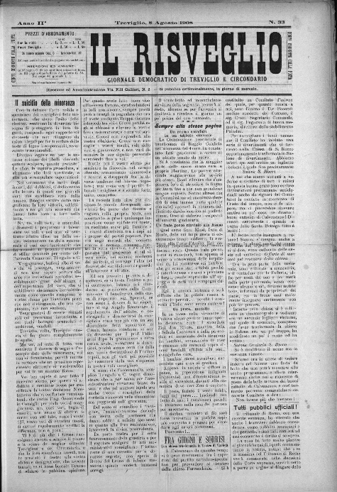
Descrizione bibliografica
Il *risveglio : giornale democratico di Treviglio e circondario. - Anno 1, n. 1 (5 gennaio gennaio 1907)-anno 2, n. 53 (24 dicembre 1908). - Treviglio : Tip. Sociale, [1907]-1908. – 2 volumi ; 49 cm. ((Settimanale. - MIL0634040
Soggetto: Treviglio <territorio> - 1907-1908
Copia digitale: 1907-1908

